基于Spring Boot + AI的虚拟社交聊天工具完整教程
技术栈: Spring Boot 3.2.0 + Spring AI + Thymeleaf + H2 Database

一、项目简介
这是一个基于Spring Boot和AI技术的虚拟社交聊天工具,具有以下核心功能:
- 智能聊天: 集成通义千问大模型,实现智能对话
- AI图片生成: 支持通义万相图片生成,为聊天增色
- 好友管理: 模拟社交关系,创建虚拟好友
- 💾 数据持久化: H2数据库保存聊天记录和用户信息
- 🔐 用户认证: 完整的登录注册系统
- 🤖 数字人集成: 阿里云数字人框架(待完善)

在线体验: http://localhost:8080
项目地址: https://gitee.com/mobuhan/virtual-friend-chat

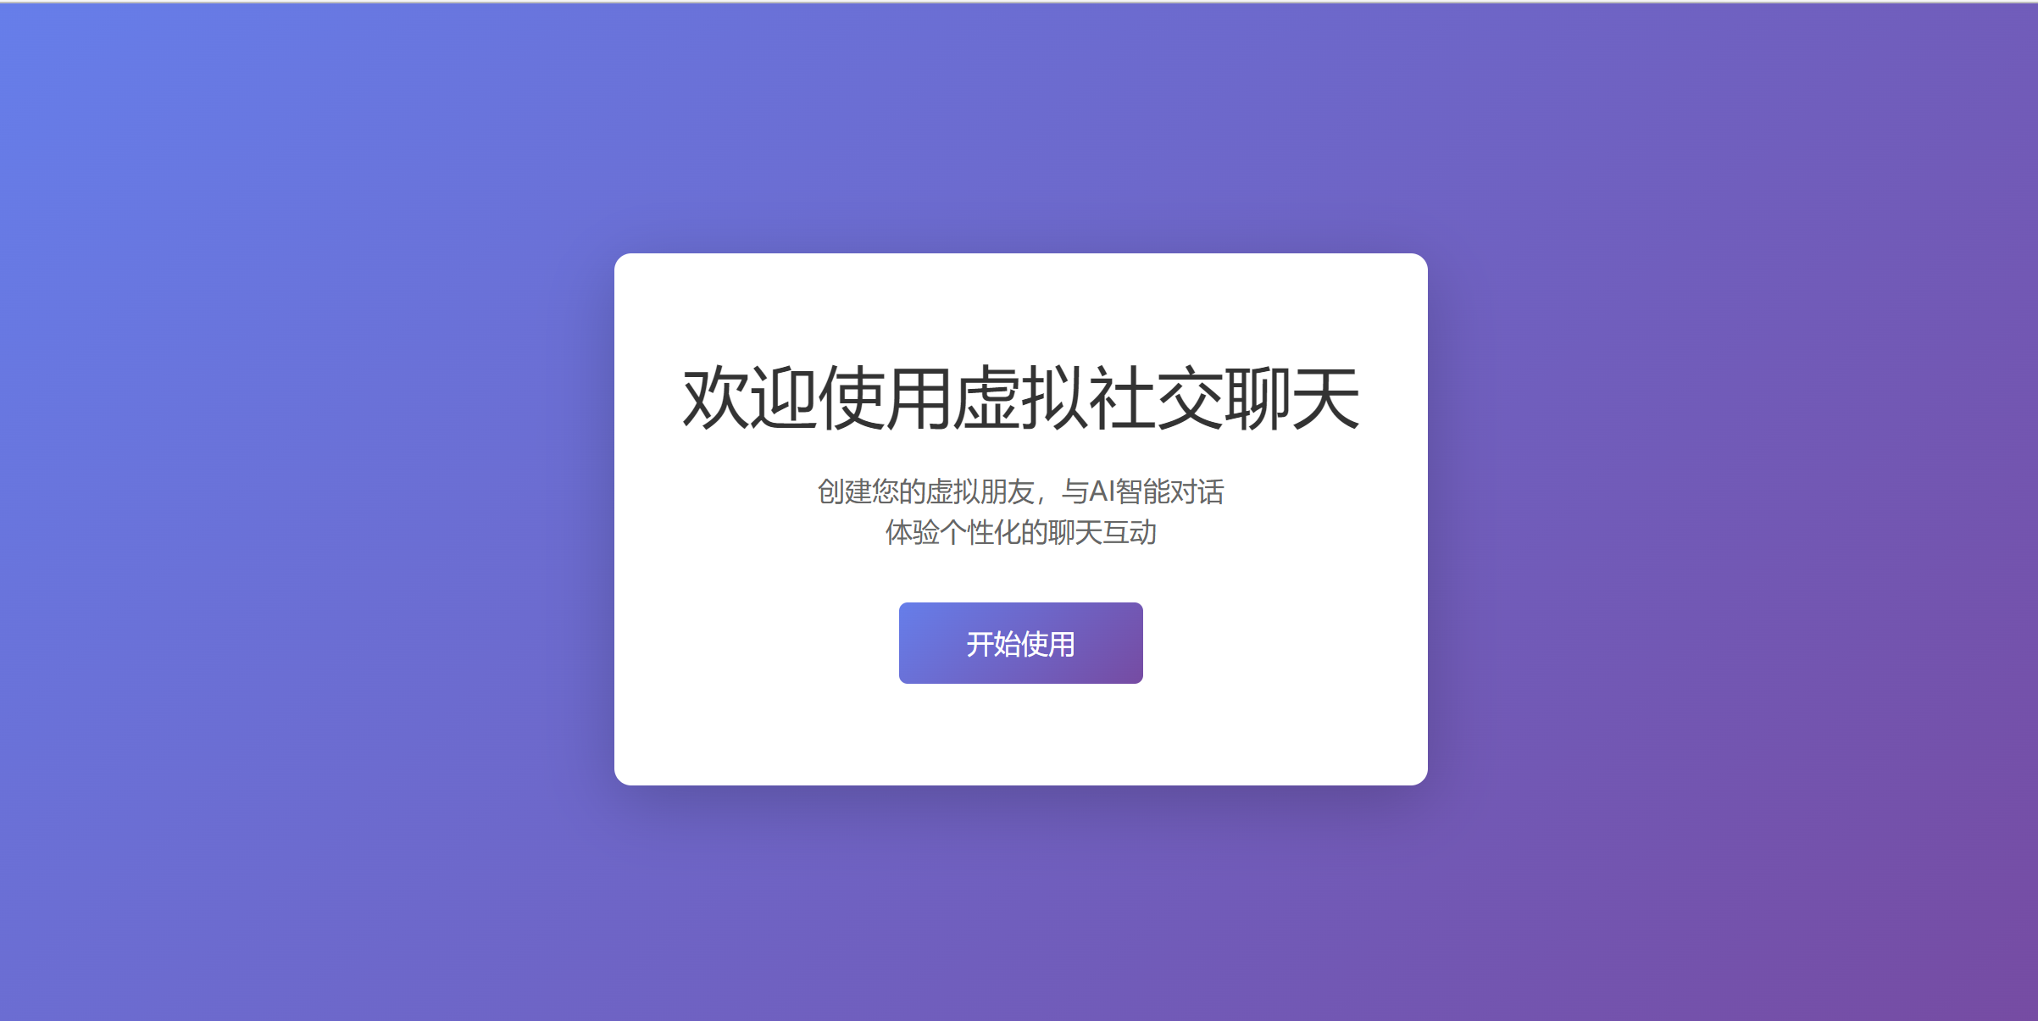
📸 项目整体效果图或登录页面截图

二、技术栈
技术 | 版本 | 说明
Java | 17+ | 开发语言
Spring Boot | 3.2.0 | Web框架
Spring AI | 1.0.0-M4 | AI集成
Thymeleaf | 3.1.2 | 模板引擎
H2 Database | 2.2.224 | 文件数据库
Bootstrap | 5.3.0 | UI框架
DashScope API | - | 阿里云AI服务

三、环境准备

3.1 必需软件
- JDK 17或更高版本
- Maven 3.6+
- Git (用于代码管理)

3.2 阿里云账号配置
需要申请以下两个API Key:
- 1. DashScope API Key (通义千问/通义万相)
访问: https://dashscope.console.aliyun.com/
创建API Key
- 2. 阿里云AccessKey (可选,用于TTS等高级功能)
访问: https://ram.console.aliyun.com/profile/access-keys
创建AccessKey

四、项目配置

4.1 克隆项目
git clone https://gitee.com/mobuhan/virtual-friend-chat.git
cd virtual-friend-chat

4.2 配置API Key
编辑 src/main/resources/application.properties 文件:
# 通义千问API配置
spring.ai.dashscope.api-key=您的DashScope_API_Key
# 聊天模型配置
spring.ai.dashscope.chat.options.model=qwen-turbo
# 图片生成配置
spring.ai.dashscope.image.options.model=wanx-v1
image.generation.model=wanx-v1
image.generation.size=1024*1024
# 阿里云AccessKey (可选)
aliyun.access-key-id=您的AccessKey_ID
aliyun.access-key-secret=您的AccessKey_Secret

五、项目启动

5.1 方式一: 使用启动脚本 (推荐)
Windows系统:
# 双击运行
start.bat
启动脚本会自动:
- ✅ 检测Java环境
- ✅ 检测Maven环境
- ✅ 编译并启动应用

5.2 方式二: 使用Maven命令
# 进入项目目录
cd virtual-friend-chat
# 使用Maven启动
mvn spring-boot:run
# 或者先编译再运行
mvn clean package
java -jar target/virtual-chat-0.0.1-SNAPSHOT.jar

5.3 启动成功标志
看到以下日志表示启动成功:
Tomcat started on port 8080 (http) with context path ''
Started VirtualChatApplication in 10.711 seconds

[图片占位符7]
📸 完整的启动成功日志截图

5.4 访问应用
浏览器打开: http://localhost:8080

六、功能使用说明

6.1 用户登录
系统预置了测试账号:
用户名: hibaobao
密码: hibaobao
或者直接注册新账号。
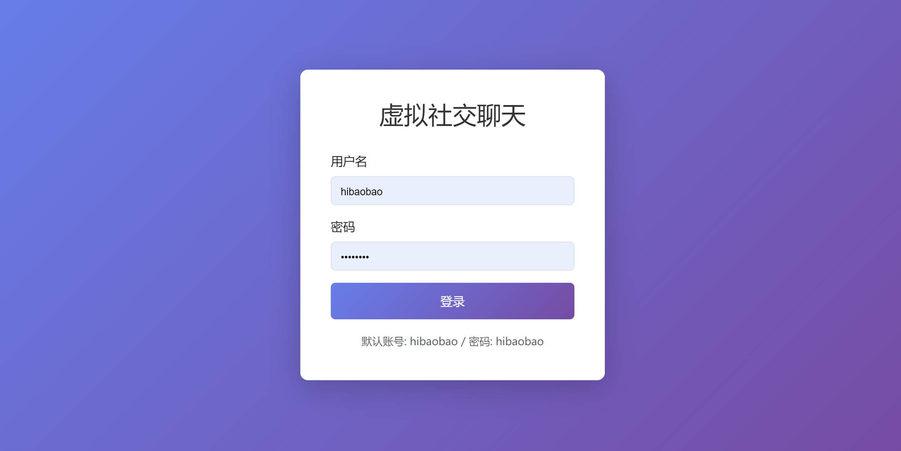

6.2 聊天界面
登录成功后进入聊天主界面:

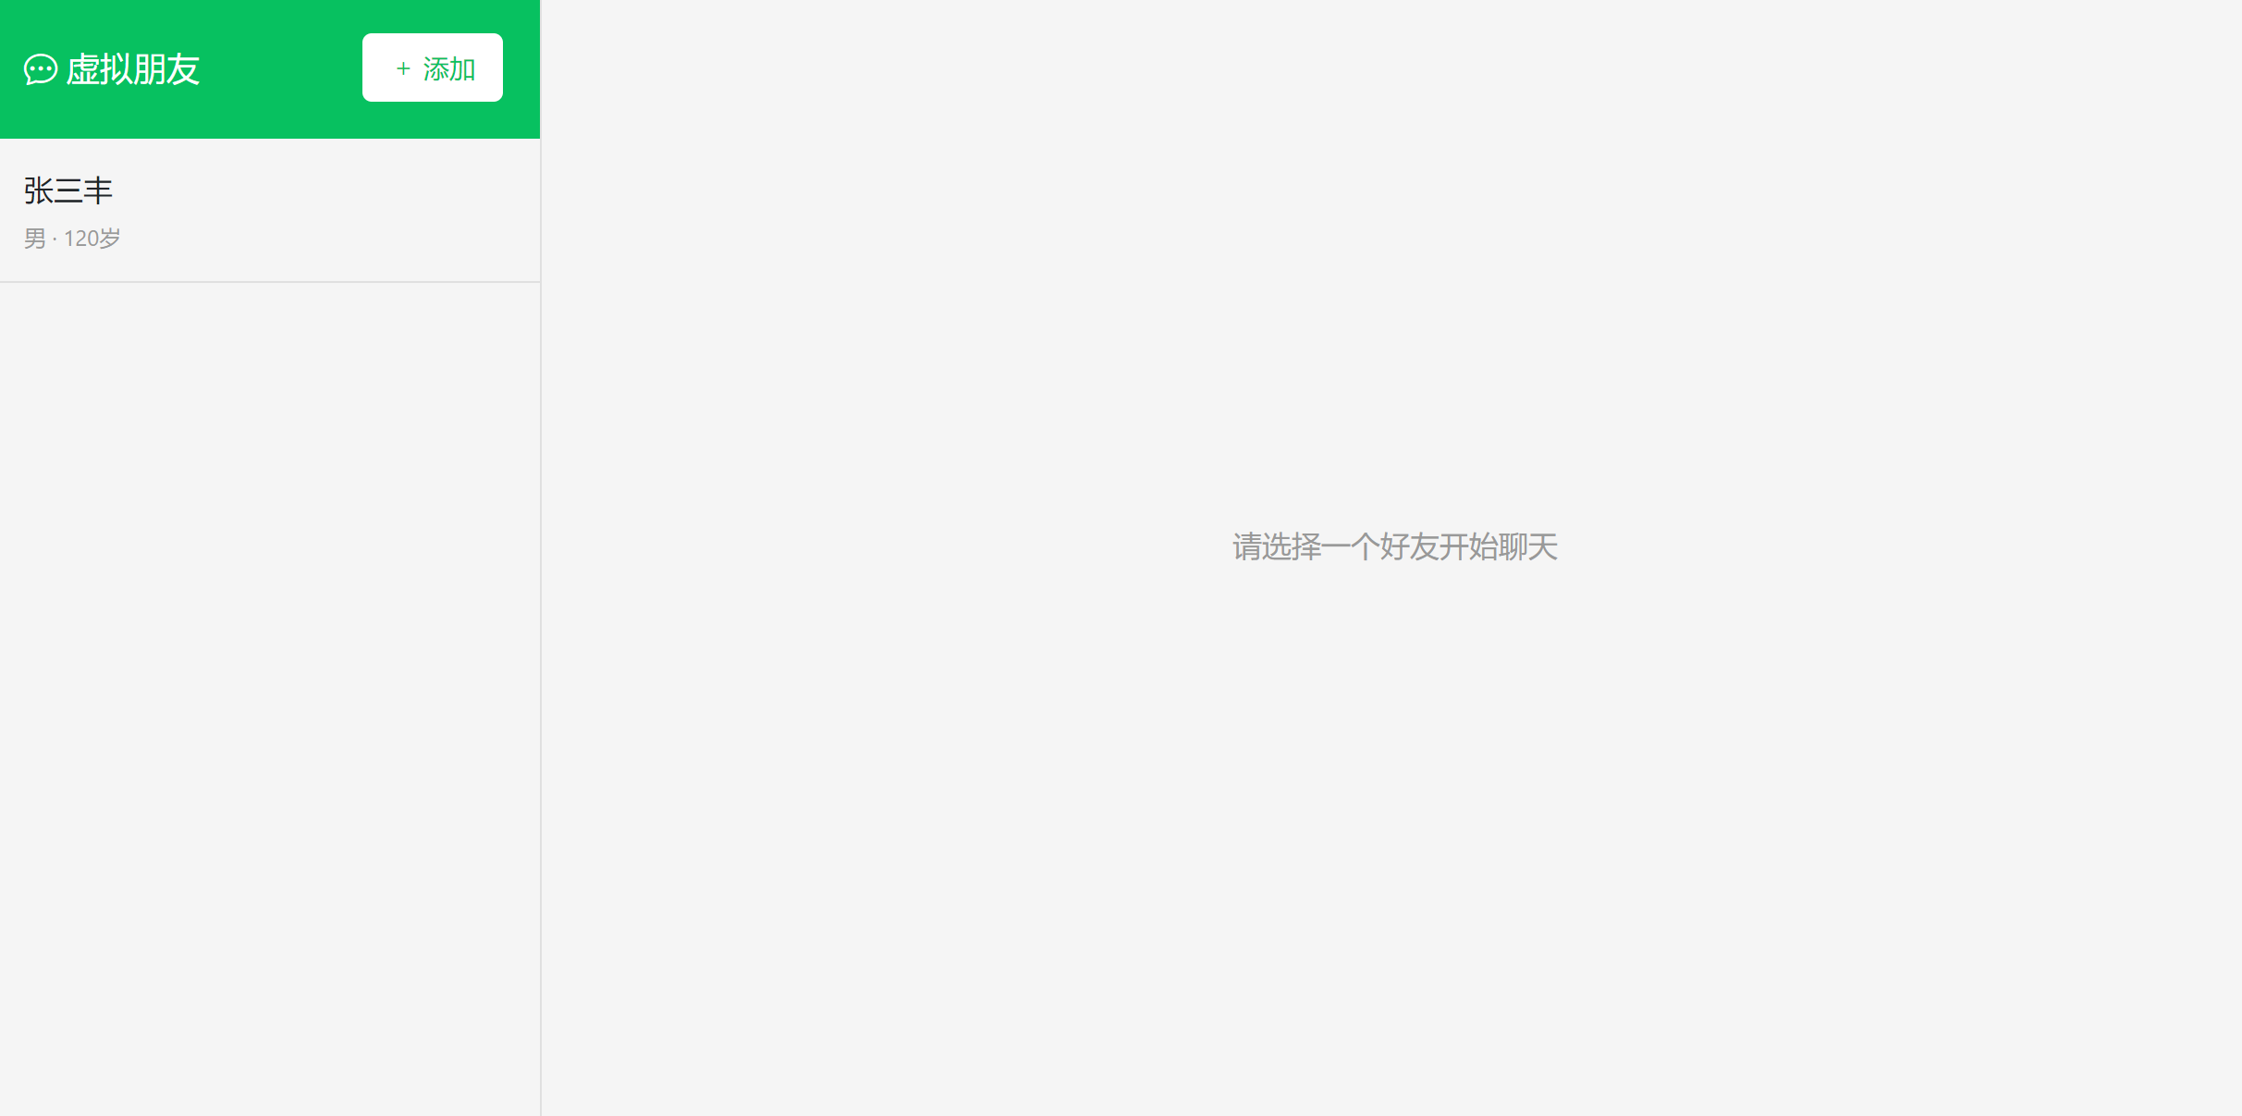界面说明:
- 左侧: 好友列表,显示所有虚拟好友
- 右侧: 聊天窗口,显示消息记录
- 顶部: 当前聊天对象名称
- 底部: 消息输入框和发送按钮

6.3 发送消息
1. 在底部输入框输入消息
2. 点击"发送"按钮或按Enter键
3. AI会自动回复
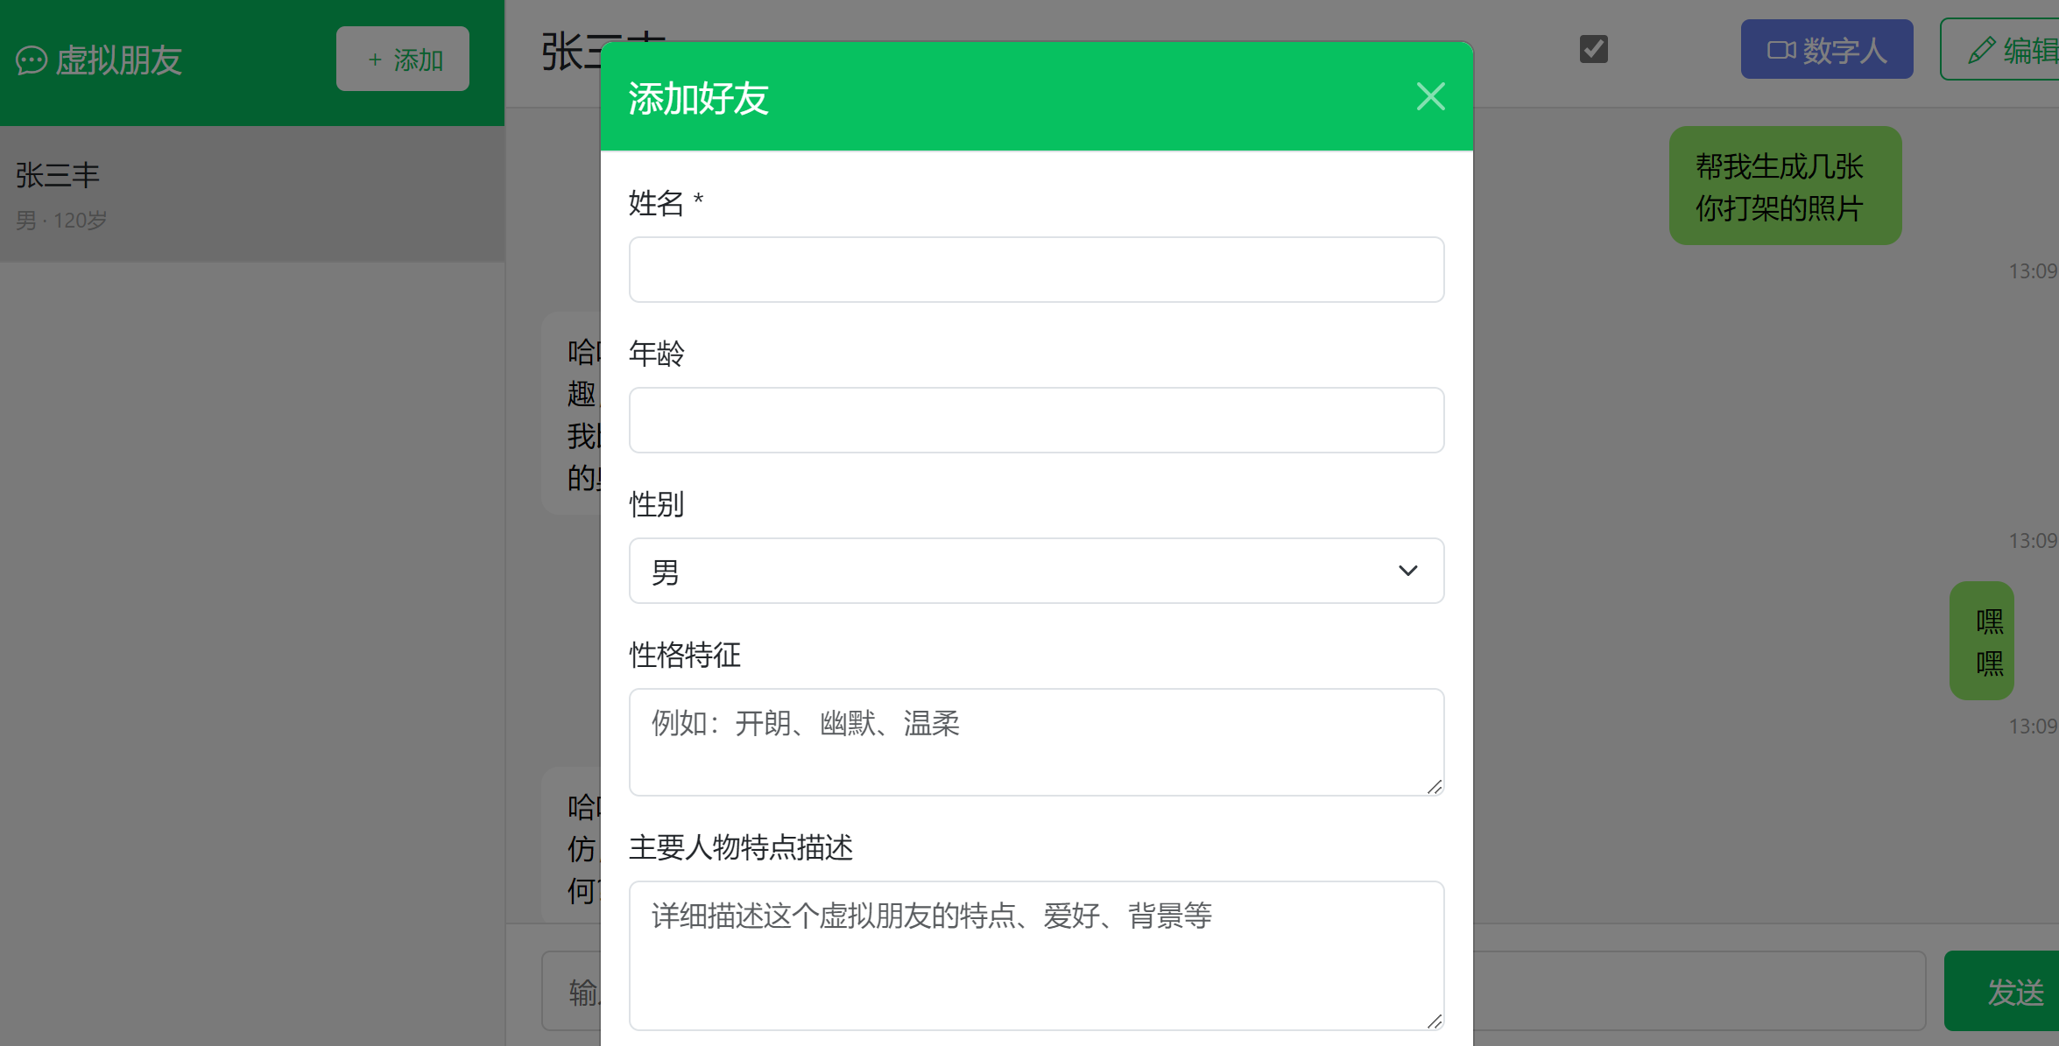
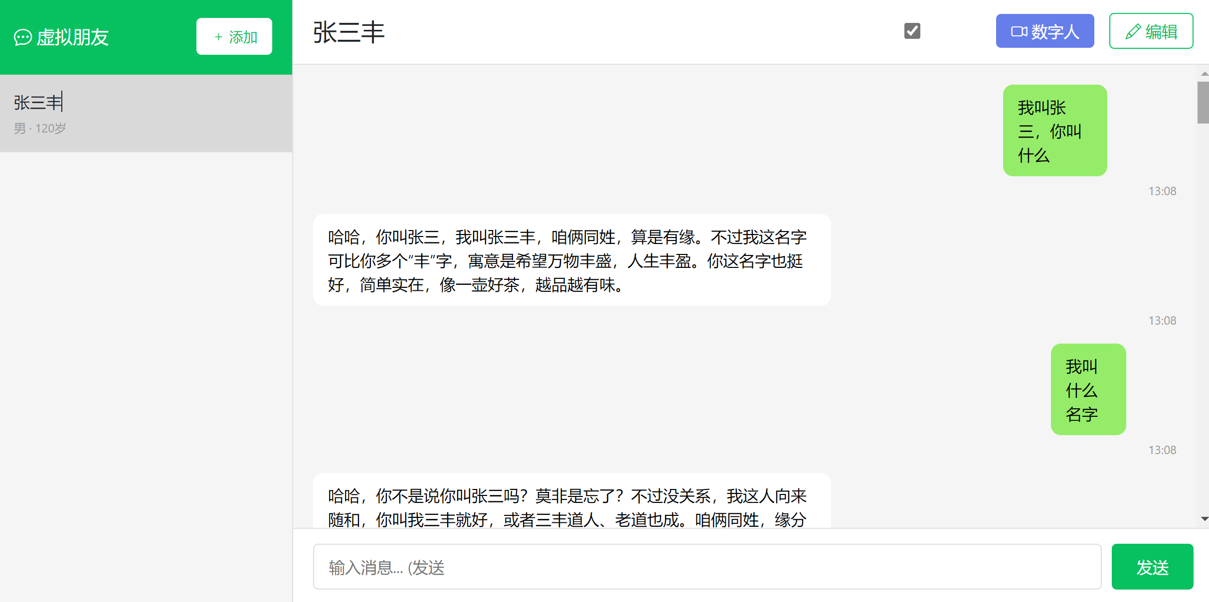

6.4 AI图片生成
聊天过程中,AI可能会自动生成图片,您也可以主动请求:
示例对话:
用户: 给我画一只可爱的小猫
AI: [生成图片] 🐱 这是一只可爱的小猫...
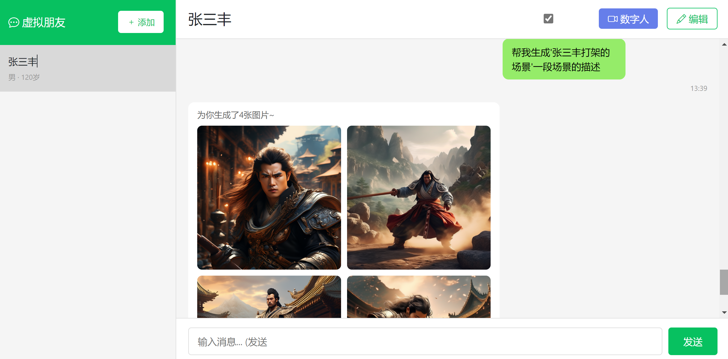

6.5 添加好友
1. 点击顶部"添加好友"按钮
2. 输入好友昵称和描述
3. 点击"保存"

6.6 切换好友
点击左侧好友列表中的不同好友,切换到对应的聊天窗口。

6.7 查看聊天记录
所有聊天记录自动保存,切换好友后可以查看历史消息。

七、项目结构
virtual-chat/
├── src/
│ ├── main/
│ │ ├── java/
│ │ │ └── com/virtualchat/
│ │ │ ├── controller/ # 控制器层
│ │ │ ├── model/ # 数据模型
│ │ │ ├── repository/ # 数据访问层
│ │ │ ├── service/ # 业务逻辑层
│ │ │ └── config/ # 配置类
│ │ └── resources/
│ │ ├── templates/ # 前端页面
│ │ └── application.properties # 配置文件
│ └── test/ # 测试代码
├── data/ # H2数据库文件
├── generated-images/ # AI生成的图片
├── pom.xml # Maven配置
├── start.bat # 启动脚本
└── README.md # 项目说明

[图片占位符20]
📸 IDE中显示的项目目录结构截图
────────────────────────────────────────────────────────────────────────────────

八、核心功能实现

8.1 AI聊天功能
使用Spring AI集成通义千问大模型:
@Service
public class ChatService {
@Autowired
private ChatClient chatClient;
public String chat(String message) {
return chatClient.call(message);
}
}

8.2 图片生成功能
使用DashScope API异步生成图片:
@Service
public class ImageService {
public String generateImage(String prompt) {
// 1. 提交图片生成任务
String taskId = submitImageTask(prompt);
// 2. 轮询任务状态
String imageUrl = waitForTaskCompletion(taskId);
// 3. 下载图片到本地
return downloadImage(imageUrl);
}
}

[图片占位符21]
📸 ImageService.java核心代码截图
────────────────────────────────────────────────────────────────────────────────

8.3 数据持久化
使用Spring Data JPA操作H2数据库:
@Entity
public class Message {
@Id
@GeneratedValue(strategy = GenerationType.IDENTITY)
private Long id;
private String content;
private String sender;
private LocalDateTime createdAt;
@ManyToOne
private Conversation conversation;
}

九、常见问题

Q1: 启动时报"端口8080已被占用"?
解决方案:
# Windows查找占用端口的进程
netstat -ano | findstr :8080
# 终止进程 (替换PID)
taskkill /F /PID <进程ID>

Q2: 图片生成失败?
检查项:
- ✅ DashScope API Key是否正确
- ✅ 网络连接是否正常
- ✅ 查看控制台日志是否有错误信息

Q3: 数据库文件损坏?
解决方案:
# 删除数据库文件,系统会自动重建
rm -rf data/virtualchat.mv.db

Q4: Maven依赖下载失败?
解决方案:
# 清理Maven缓存
mvn clean
# 重新下载依赖
mvn dependency:resolve

十、进阶功能

10.1 自定义AI角色
编辑 application.properties:
# 修改AI模型
spring.ai.dashscope.chat.options.model=qwen-plus
# 修改系统提示词(在代码中配置)

10.2 自定义好友形象
修改 chat.html 中的CSS样式:
.friend-avatar {
background-image: url('/images/custom-avatar.jpg');
}

10.3 数字人集成 (待完善)
需要先购买阿里云数字人服务,获取实例ID后配置:
aliyun.avatar.project-id=您的项目ID
aliyun.avatar.instance-id=您的实例ID

十一、项目亮点
- 🏗️ 完整的全栈架构: 后端Spring Boot + 前端Thymeleaf + Bootstrap
- 🤖 AI深度集成: 聊天、图片生成均使用AI能力
- 💾 轻量级部署: H2文件数据库,无需额外安装数据库
- 🔐 安全认证: Spring Security保护用户数据
- 📦 开箱即用: 提供启动脚本,一键运行
- 🎨 美观界面: 现代化UI设计,用户体验良好

十二、技术难点与解决方案

难点1: DashScope图片生成API是异步的
问题: API返回PENDING状态,不能立即获取图片URL
解决方案:
1. 实现任务提交和状态轮询机制
2. 最多轮询20次,每次间隔2秒
3. 当状态变为SUCCEEDED时提取URL

难点2: H2数据库文件锁定
问题: 应用异常退出后,数据库文件被锁定无法再次启动
解决方案:
- 终止残留的Java进程或使用H2服务器模式

难点3: 环境变量配置
问题: 不同环境下JDK和Maven路径不同
解决方案:
1. 提供多种启动方式
2. 使用IDEA内置的JDK和Maven
3. 编写兼容不同环境的启动脚本

十三、后续规划
- ☐ 完善阿里云数字人视频流集成
- ☐ 添加TTS语音播报功能
- ☐ 实现消息加密传输
- ☐ 添加更多AI模型支持
- ☐ 优化移动端适配
- ☐ 添加文件上传功能
- ☐ 实现群聊功能

十四、总结
本项目是一个功能完整的AI虚拟社交聊天工具,集成了通义千问大模型和通义万相图片生成能力。项目采用Spring Boot框架,结构清晰,易于理解和二次开发。

适合人群:
- ‍💻 学习Spring Boot的初学者
- 🤖 对AI应用开发感兴趣的开发者
- 💬 想构建聊天应用的团队
- 🎓 作为毕业设计或课程项目

学习价值:
- Spring Boot Web开发
- Spring AI集成
- 异步任务处理
- 数据库设计与操作
- 前端模板引擎使用

十五、参考资源
- Spring Boot官方文档: https://spring.io/projects/spring-boot
- Spring AI文档: https://spring.io/projects/spring-ai
- 阿里云DashScope文档: https://help.aliyun.com/zh/dashscope/
- Thymeleaf官方文档: https://www.thymeleaf.org/
- H2 Database文档: https://www.h2database.com/

附录: 完整配置文件
application.properties 完整内容:
# 服务器配置
server.port=8080
# H2数据库配置
spring.datasource.url=jdbc:h2:file:./data/virtualchat
spring.datasource.driver-class-name=org.h2.Driver
spring.datasource.username=sa
spring.datasource.password=
spring.jpa.database-platform=org.hibernate.dialect.H2Dialect
spring.jpa.hibernate.ddl-auto=update
spring.h2.console.enabled=true
spring.h2.console.path=/h2-console
# 通义千问API配置
spring.ai.dashscope.api-key=您的API_Key
spring.ai.dashscope.chat.options.model=qwen-turbo
# 图片生成配置
spring.ai.dashscope.image.options.model=wanx-v1
image.generation.model=wanx-v1
image.generation.size=1024*1024
# 静态资源配置
spring.web.resources.static-locations=classpath:/static/,file:./generated-images/
spring.mvc.static-path-pattern=/images/**

写在最后
如果您觉得这个项目对您有帮助,欢迎:
- ⭐ 给项目点个Star
- 🍴 Fork项目二次开发
- 🐛 提交Issue反馈问题
- 💬 在评论区交流心得
项目地址: https://gitee.com/mobuhan/virtual-friend-chat
感谢您的阅读!

声明: 本文仅供学习参考,AI服务需要消耗API额度,请合理使用。

